http://ktovkurse.com/mirovaya-ekonomika/zelenyj-kapitalizm-mif-ili-realnost

Безопасный для природы капитализм — это миф
Опубликовано: 21.09.2015

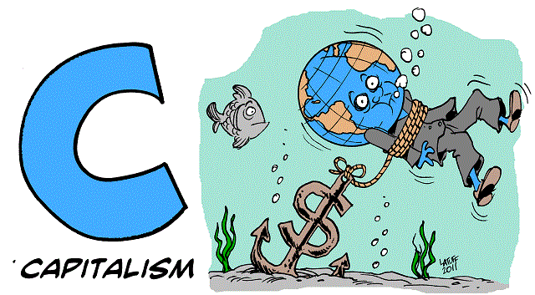
Предстоящая парижская конференция ООН по изменению климата в декабре этого года характеризуется как последний шанс для человечества остановить глобальное потепление.
Многие надеются, что в этот раз будет достигнуто некое международное соглашение о значительном сокращении выбросов парниковых газов.
При этом имеются явные признаки того, что разрекламированные “решения” по целевому уровню сокращения выбросов и рыночным механизмам будет недостаточно для стабилизации ситуации на планете, пишут в Business Insider профессор Сиднейского университета Кристофер Райт и профессор школы бизнеса университета Нью-Касл Даниэль Найберг.
В нашей новой книге “Изменение климата, капитализм и корпорации: процесс креативного самоуничтожения” (Climate Change, Capitalism and Corporations: Processes of Creative Self-Destruction) мы рассматриваем причины создавшегося положения. Мы полагаем, что бизнес завяз в цикле эксплуатации мировых ресурсов в особо креативных формах.
Разрыв между бизнесом и борьбой с глобальным потеплением символизирует объявление вначале этого года о том, что значительную часть расходов по организации парижской конференции берут на себя крупные топливно-энергетические компании (основные виновники загрязнения); ситуация, которую по признанию французских официальных лиц было невозможно финансово избежать.
И хотя это, вероятно, трудно назвать чем-то удивительным, сам факт указывает на более глубинную проблему, с которой мы сталкиваемся — глобальная экономическая система корпоративного капитализма, похоже, неспособна достигнуть необходимого уровня обезуглероживания, который бы позволил избежать угрозу изменения климата. Человечество завязло в процессе “креативного самоуничтожения”.
Наши экономики сегодня как никогда сильно зависят от самых изощренных методов использования запасов ископаемого топлива Земли, потребляя поддерживающую жизнь систему (от которой зависит наше выживание).
Это хорошо видно на гонке крупнейших компаний мира по началу глубоководной и арктической добыче нефти, переработке битуминозных песков, открытию мега угольных шахт, добыче сланцевого газа и газа из угольных пластов. Все эти примеры говорят как об изобретательном гении корпоративного капитализма, так и о слепоте промышленности и правительства на дороге к экологической катастрофе.
Наша книга показывает, как крупные корпорации продолжают варварскую эксплуатацию природы, скрывая при этом связь между бесконечным экономическим ростом и уничтожением окружающей среды. Они добиваются этого через оспаривание самого факта угрозы климата; выставляя все, как предвзятые дебаты, а не как серьезную социальную, экономическую и политическую проблему, требующую особого внимания. Но, самое главное, они стараются представить свой бизнес, как абсолютно нормальный и безопасный для окружающей среды.
Концепцию “зеленый” капитализм корпорации и рынок называют самой лучшей формой борьбы с глобальным потеплением. В этой корпоративной сказке “зеленые” товары и услуги становятся все больше “экологически эффективными”, а изобретательность и технологическое мастерство предпринимательства гарантирует спасение человечества от катастрофы.
Лоббисты и корпоративные политические активисты ставят барьеры наиболее значимым предложениям по сокращению выбросов. Более того, простые граждане становятся элементом корпоративных кампаний “зеленого потребления”.
Нас убеждают, что важнее думать о бренде одежды, которую мы носим, об автомобилях, которые мы водим, о товарах, которые мы покупаем; нас успокаивают тем, что будущее будет “безопасным” только в руках рынка. В связи с этим уместно вспомнить высказывание Фредерика Джеймисона: “легче представить конец мира, чем конец капитализма”.
Таким образом, маловероятно, что предстоящая конференция в Париже сможет сделать вызов фундаментальной динамике глобального потепления. Кардинальное обезуглероживание, основанное на ограничении потребления, экономического роста, а также уровень корпоративного влияния даже не включены в повестку дня декабрьского мероприятия.
Вместо этого мировая элита формулирует ответ вокруг особого внимания этим трендам. До тех пор пока все это не изменится, доминирующая позиция корпоративного капитализма позволит ему уничтожать пригодный для жизни климат.

